בס"ד
שאלות הפנמה והעמקה בסוגיות קדימות אב לבנו בלימוד
תָּנוּ רַבָּנַן:
הוּא לִלְמֹד וּבְנוֹ לִלְמֹד
מהי התלבטות הגמרא?_____________________________________________________________________
מה לדעתך תהיה ההכרעה במקרה זה? נמק____________________________________________

, הוּא קוֹדֵם לִבְנוֹ.
על פי העקרון שלמדנו בסוגיית פדיון הבן הסבר את הכרעת תנא קמא? __________________________________________________________________________________________________
רִבִּי יְהוּדָה אוֹמֵר:
אִם בְּנוֹ זָרִיז וּמְמֻלָּח וְתַלְמוּדוֹ מִתְקַיֵּם בְּיָדוֹ,
בְּנוֹ קוֹדְמוֹ.
האם רבי יהודה חולק על תנא קמא או מסביר אותו?_______________________________________.
איזה ערך נלמד משיטה זו ביחס ללימוד תורה ?___________________________________.

כִּי הָא דְּרַב יַעֲקֹב בְּרֵיהּ דְּרַב אֲחָא בַּר יַעֲקֹב,
שַׁדַּרֵיהּ אֲבוּהּ לְקַמֵּיהּ דְּאַבַּיֵי.
כשהגמרא פותחת במילים "כי הא" האם מטרתה לחזק או לסתור?__________________.
אילו שאלות עולות לך על מעשה רב אחא בר יעקב?______________________
כִּי אֲתָא, חַזְיֵיהּ דְּלָא הֲוָה מְחַדְּדָן שְׁמַעְתָּתֵיהּ.
מה אתה מצפה שיקרה?______________________________________.
אֲמַר לֵיהּ:
אֲנָא עֲדִיפְנָא מִנָּךְ, תִּיב אַתְּ, דְּאֵזִיל אֲנָא.
לפי איזו שיטה נוהג רב אחא בר יעקב?__________________________________.
איזו הרגשה עולה לך משלב זה של הסיפור?_______________________________.

שְׁמַע אַבַּיֵי דְּקָא הֲוָה אָתֵי,
הֲוָה הַהוּא מַזִּיק בֵּי רַבָּנַן דְּאַבַּיֵי,
דְּכִי הֲווֹ עָיְלִי בִּתְרֵין אֲפִלּוּ בִּימָמָא, הֲווֹ מִתַּזְּקִי.
אילו שאלות עולות לך בשלב זה? ____________________________________
אֲמַר לְהוּ:
לָא לֵיתֵב לֵיהּ אֱנַשׁ אֻשְׁפִּיזָא, אֶפְשָׁר דְּמִתְרַחֵשׁ נִסָּא.
מה אתה מצפה שיקרה עכשיו?_________________________________________
עָל, בָּת בְּהַהוּא בֵּי רַבָּנַן.
אִדְּמֵי לֵיהּ כְּתַנִּינָא דְּשִׁבְעָה רֵישְׁוָתֵיהּ,
כָּל כְּרִיעָה דִּכְרַע, נְתַר חַד רֵישָׁא.
אֲמַר לְהוּ לְמָחָר:
אִי לָא אִתְרְחִישׁ נִסָּא, סַכֵּנְתִּין.
אילו רגשות או מחשבות עולים לך בעקבות הסיפור, ביחס לסיפורי חז"ל?______________________________________________________.
כהקדמה להבנת אגדות חז"ל קרא את סיכום דברי הרמב"ם בהקדמה לפרק חלק:
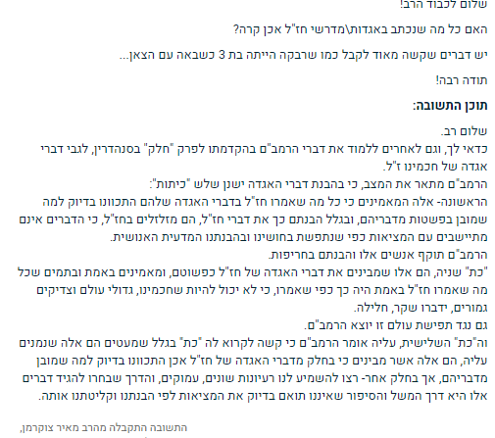

איזו הבנה התחדשה לך בעקבות דברי הרמב"ם? _______________________
חשוב! אלו רעיונות חז"ל מלמדים אותנו בכך שיש מזיק בבית המדרש, מדוע יש לו שבעה ראשים? (כמה ראשים אמורים להיות בבית המדרש), למה אביי לא מצליח לפתור את הבעיה בעצמו, מה מסמלות הכריעות ואיך זה עוזר להורדת הראשים?______________________________
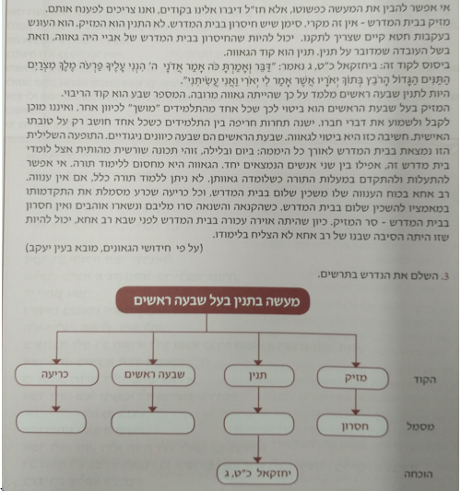
בעקבות קריאת דברי הגאונים בפירוש הסיפור, מהו הקושי הרוחני שהיה בבית המדרש ולמה לדעתך בחר אביי ברב אחא לפתור אותה?____________________________________________
___________________________________________________________________.

איך הסיפור מחזק את הפסיקה בתוספתא?______________________________________.
מהו הרעיון\הערך המרכזי שקיבלת מהלימוד?_____________________________________________.

